开封市第二次全国污染源普查工作受到国家表彰

2017年7月开封市启动第二次全国污染源普查工作以来，得到了开封市生态环境局的高度重视。各相关科室通力配合，县区普查人员奋勇争先，充分发扬生态环保铁军精神,圆满完成了开封市第二次全国污染源普查工作,受到了国务院通报表彰。
2018年10月29日，省生态环境厅在开封市举办河南省第二次全国污染源普查主任现场观摩培训班。省生态环境厅焦飞厅长、韩华锋处长、开封市刘震副市长、省普查办陈学军主任、王洪珍主任以及各地普查办主任参加了会议，开封市在全省观摩会上做了经验交流，各地市还实地参观了开封市的污染源普查成果。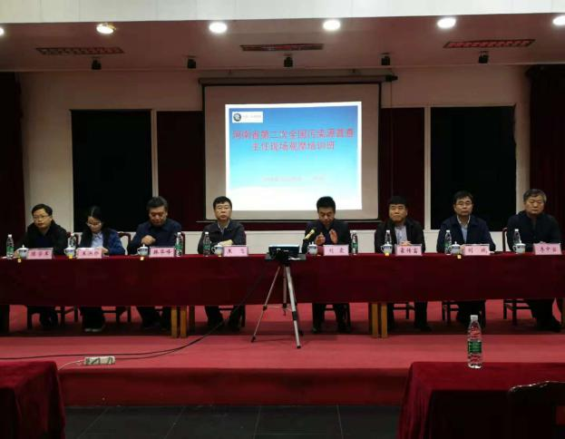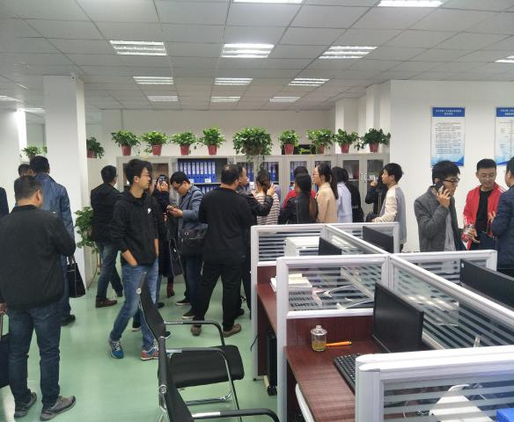
在清查阶段，2018年10月24日，国家第二次全国污染源普查领导小组办公室到开封市调研第二次全国污染源普查入户调查工作情况。调研座谈会上，调研组组长赵学涛对开封市的污染源普查工作给予充分肯定，并建议让全省、全国学习开封市的污染源普查工作。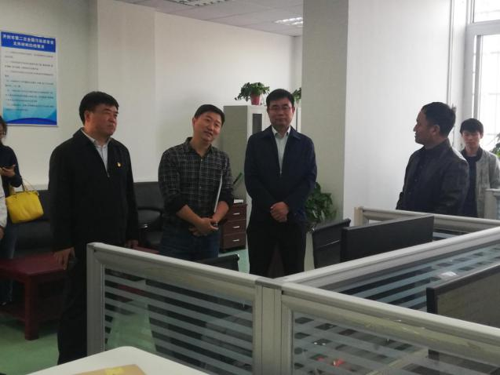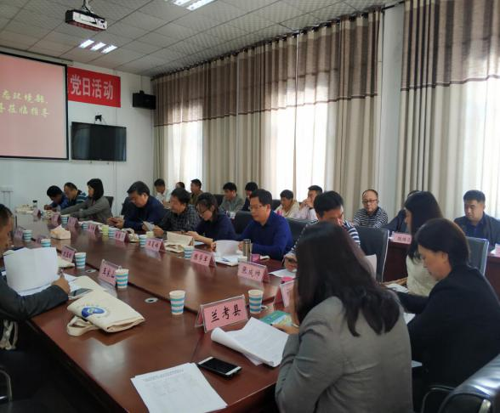
在入户调查阶段，2019年5月15日生态环境部第二次全国污染源普查领导小组办公室综合组汪志峰、柳王荣同志、河南省第二次全国污染源普查领导小组办公室王洪珍同志到开封市第二次全国污染源普查领导小组办公室调研污染源普查工作，国家第二次全国污染源普查领导小组办公室对开封市污染源普查工作给予高度评价，并函邀开封市第二次全国污染源普查领导小组办公室主任张传虎同志在全国交流污染源普查工作经验。张传虎主任于2019年7月19日在西宁市、2019年7月23日在葫芦岛市，在全国污染源普查会议上进行讲解授课，分享开封市第二次全国污染源普查工作经验。
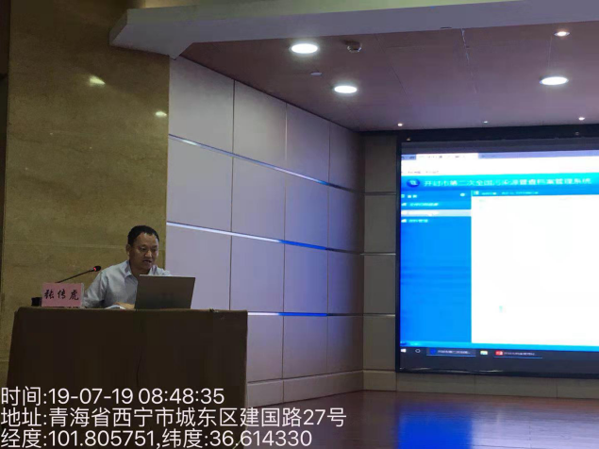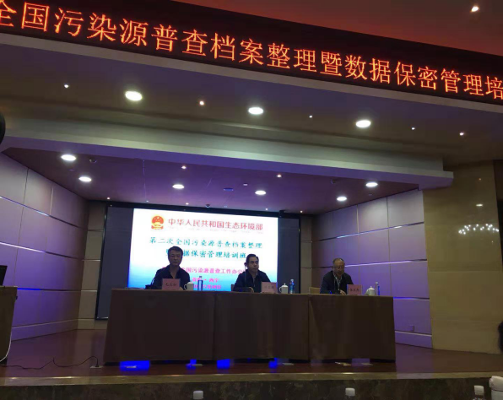
在数据汇总以及普查工作成果验收阶段，开封市污染源普查工作均被评为优秀，受到国家普查办以及省普查办的一致肯定。
2020年7月9日，中国档案报发表了张传虎主任《创新方式方法，全面提升污染源普查档案管理水平》的文章，介绍了开封市第二次全国污染源普查档案管理工作的经验，受到了专业档案刊物的肯定。
根据《全国污染源普查条例》的有关规定,国务院第二次全国污染源普查领导小组办公室对在第二次全国污染源普查工作中表现突出的集体、个人予以表扬。开封市生态环境局、通许县生态环境分局、兰考县生态环境分局、示范区生态环境分局、祥符区生态环境分局共5个单位被表彰为“第二次全国污染源普查表现突出的集体”，刘建宏、刘斌、张传虎、路平、孙发伟、李德勇、吴战卫、张军齐、马励、刘雪霞、张玉琴共11名同志被表彰为“第二次全国污染源普查表现突出的个人”，受到国务院通报表扬。
开封市第二次全国污染源普查工作获得了国家的认可与表彰，开封市第二次全国污染源普查工作取得的工作成果对于研判开封市环境态势及变化趋势，制定有针对性的环境保护政策规划，实施有效的污染管控措施具有重要的借鉴意义。

2020年11月5日

